【通知】地理科学学部关于2022届毕业生合影安排的通知

各位毕业生：
按照学校关于2022届毕业生教育、离校工作的统一安排，现将学部毕业合影的安排通知如下。考虑到近期毕业生陆续离校，学部将于6月17日先行组织一次毕业生合影，为大家留下美好的回忆；待后期教师入校政策确定后，可视情况补拍师生合影。
一、合影安排
- 时间：6月17日（周五）上午8:00
- 拍照地点：京师广场
- 集合时间：7:40以班级为单位列队集合完毕，清点人数；8:00按照下表顺序依次进行上架拍摄。
序号 | 拟拍摄时间 | 班级 | 序号 | 拟拍摄时间 | 班级
1 | 8:00-8:15 | 本科毕业生合影 | 8 | 9:30-9:40 | 2019级硕士1班
2 | 8:15-8:30 | 博士毕业生合影 | 9 | 9:40-9:50 | 2019级硕士2班
3 | 8:30-8:45 | 硕士毕业生合影 | 10 | 9:50-10:00 | 2019级硕士3班
4 | 8:45-9:00 | 全体毕业生合影 | 11 | 10:00-10:10 | 2017级博士班
5 | 9:00-9:10 | 2018级本科1班 | 12 | 10:10-10:20 | 2018级博士班
6 | 9:10-9:20 | 2018级本科2班 | 13 | 10:20-10:30 | 2019级博士班
7 | 9:20-9:30 | 2018级本科3班
- 集合地点：京师广场，学部标识牌前（具体见示意图）。
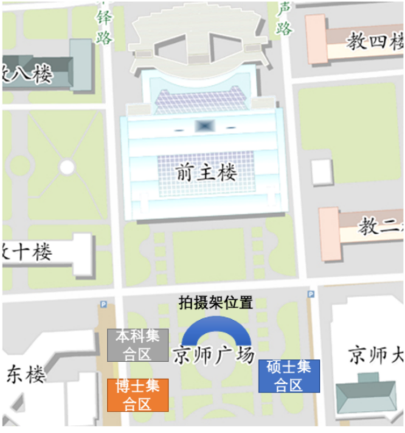
二、合影具体要求
- 参加合影的毕业生必须穿着学位服，要求着装规范，仪态大方。
- 请各位毕业生提前到场，在指定区域集合完毕，排列好队形，整理好着装，做好合影准备。因拍照涉及人数较多，迟到则不予补拍。
三、领取毕业合影的方式
- 电子版合影后期将通过云盘链接的方式，毕业生可以获取合影；
- 6月17日合影暂不进行照片冲洗，将提供电子版底片；待师生合影是否可行确定后，将确定是否冲洗为纸质版。纸质版将于23日与毕业各项材料统一发放，如在23日前离校，将安排材料统一邮寄。若需要领取或邮寄纸质版照片请于6月17日下午5点前填写问卷https://www.wjx.cn/vm/rtcmO2g.aspx，或者扫描下方二维码。
- 由于昌平校园6月14-16日暂停校车，如果17日仍然未开通校车导致的无法参加合影，可在后续的师生大合影中进行补拍。
联系人：党团学工办 石老师58807658；杨老师 58805763

附：
学位服着装规范说明
一、学位帽
学位帽为方型黑色。戴学位帽时，帽子开口的部位置于脑后正中，帽顶与着装人的视线平行。
二、流苏
博士学位帽流苏为红色，硕士学位帽流苏为深蓝色，学士学位流苏为黑色，校（导师）长帽流苏为黄色。
流苏系挂在帽顶的帽结上，沿帽檐自然下垂。未授予学位时，流苏垂在着装人所戴学位帽右前侧中部；学位授予仪式上，授予学位后，由院长把流苏从着装人的帽檐右前侧移到左前侧中部，并呈自然下垂状。
三、学位袍
博士学位袍为黑、红两色，硕士学位袍为蓝、深蓝两色，学士学位袍为黑色，校（导师）长袍为红、黄两色。
穿着学位袍，应自然合体。学位袍外不得加套其他服装。
四、垂布
垂布为套头三角兜型，饰边处按文、理、工、农、医、军事六大类分别为粉、灰、黄、绿、白、红颜色。
垂布佩戴在学位袍外，套头披在肩背处，铺平过肩，扣绊扣在学位袍最上面的纽扣上，三角兜自然垂在背后。

